საკვებად ვარგისი სოკოები
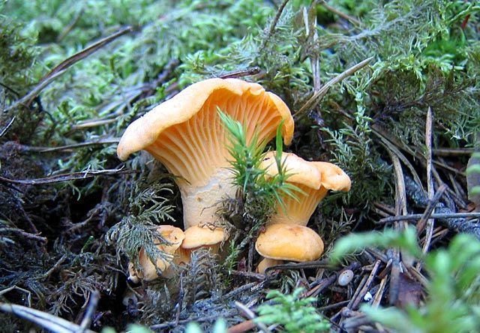
არის შემთხვევები როცა საკვებმა სოკომაც გამოიწვია მოწამვლა.ზოგჯერ ეს გამოწვეულია თვით სოკოს ტოკსინებით ზოგჯერ კი თვითონ მომხმარებლის ორგანიზმს უჭირს სოკოს გადამუშავება(შეგახსენებთრომ სოკო ძნელად მოსანელებელი პროდუქტია) .
მოწამვლის შემთხვევაში პირველადი დახმარება აუცილებელია.!!! თუ მოწამლულს უცივდება კიდურები აქვს თავბრუსხვევა , ღებინების შეგრძნება , მაჯის ცემის შენელება , ბინდი თვალებზე , კუჭის უეცარი აშლილობა აუცილებლად უნდა გავუკეთოთ ამორეცხვები თბილი წყლით , როგორც კუჭის აგრეთვე ნაწლავების. მივცეთ რძის პროდუქტები(სასურველია ყველი) შემდეგ კი გადავიყვანოთ უახლოეს სამედიცინო პუნქტში.
მინდა ვურჩიო იმ ადამიანებს რომლებიც პირველად აპირებენ გასვლას სოკოს მოსაპოვებლად!პირველი ვიზიტი ტყეში ამ საქმეში გამოცდილ პარტნიორთან ერთად გააკეთონ . ამით აიცილებთ გაუთვალისწინებელ შედეგებს.
წარმატებებს გისურვებთ ბუნების მოყვარულებო ამ ძალიან აზარტულ და საინტერესო სახეობაში.თან სოკოს მირთმევა ხომ დაუვიწყარი სიამოვნებაა!
\
მიირთმევენ ახალს , ძირითადათ შემწვარს.
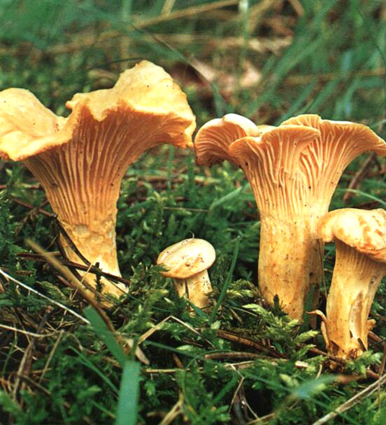
მიქლიო (ქათმისბარკალა)
მიქლიო (ლათ. Cantharellus cibarius; ზოგან (მაგ. რაჭაში) ქათმის პარკალასაც ეძახიან) — ქუდიანი სოკო აფილოფორასნაირთა რიგისმიქლიოსებრთა ოჯახისა. მისი ქედის დიამეტრი 10 სმ აღწევს, ყვითელია, ჯერ ამოზნექილი, შემდეგ კი ძაბრისებრი. აქვს შიშველზედაპირიანი და ტალღოვანი ან თათისებრ დანაკვთული შეკეცილი კიდეები; ქვედა მხარეზე — ჩანგლისებურად დატოტვილი ძარღვები; ფეზი ძირისაკენ თანდათანობით წვრილდება. იზრდება ფოთლოვან და შერეულ ტყეებში ზაფხულსა და შემოდგომაზე. მიქლიო საჭმელად საუცხოო სოკოა. იჭმევა ახალი და დამუჟუჟებული. მიქლიოს მეორენაირად მელისყურა სოკოს უწოდებდნენ. მისი ფეზის ქსოვილის 6.7%-მდე C ვიტამინია, ხოლო კაროტინის რაოდენობამ კი შესაძლოა 23.1%-ს მიაღწიოს, რაც ყველა ცნობილ სოკოზე მეტია. მისი უნიკალური თვისებების გამო მას იყენებენ ფარმაციაშიც.

Cantharellus cibarius, commonly known as the chanterelle, golden chanterelle or girolle, is a fungus. It is probably the best known species of the genus Cantharellus, if not the entire family of Cantharellaceae. It is orange or yellow, meaty and funnel-shaped. On the lower surface, underneath the smooth cap, it has gill-like ridges that run almost all the way down its stipe, which tapers down seamlessly from the cap. It emits a fruity aroma, reminiscent of apricots and a mildly peppery taste (hence its German name, Pfifferling) and is considered an excellent edible mushroom.

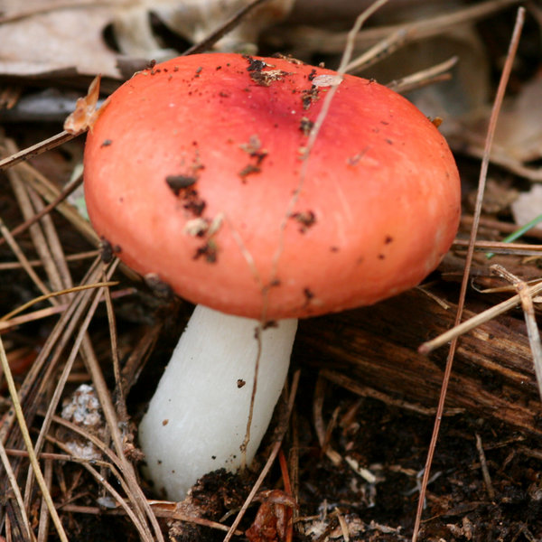
წითლუა( ბღავანა)
ბღავანა (ლათ. Russula emetica) — ქუდიანი სოკო ხრაშუნა სოკოების გვარისა. ბრტყლად ამოზნექილი ქუდი მოწითალო-ვარდისფერი ან წითელია. ზედაპირი ზოლიანკიდეებიანია, მშრალი და პრიალა. რბილობი თეთრია. მოყვითალო თეთრი ფირფიტები დროთა განმავლობაში ყვითლდება. ფეხი — თეთრი, ცილინდრულია. იზრდება ერთეულ ეგზემპლიარებად ტენიან ფოთლოვან და წიწვიან წტეებში. საჭმელად მხოლოდ დამწნილებულს იყენებენ.

Russula emetica, commonly known as the sickener, emetic russula, or vomiting russula, is a basidiomycete mushroom, and the type speciesof the genus Russula. It has a red, convex to flat cap up to 8.5 cm (3.3 in) in diameter, with a cuticle that can be peeled off almost to the centre. Thegills are white to pale cream, and closely spaced. A smooth white stem measures up to 10.5 cm (4.1 in) long and 2.4 cm (0.9 in) thick. First described in 1774, the mushroom has a wide distribution in the Northern Hemisphere, where it grows on the ground in damp woodlands in amycorrhizal association with conifers, especially pine.
The mushroom's common names refer to the gastrointestinal distress they cause when consumed raw. The flesh is extremely peppery, but this offensive taste, along with its toxicity, can be removed by parboiling or pickling. Although it used to be widely eaten in Russia and eastern European countries, it is generally not recommended for consumption. There are many similar Russula species that have a red cap with white stem and gills, some of which can be reliably distinguished from R. emetica only by microscopic characteristics.

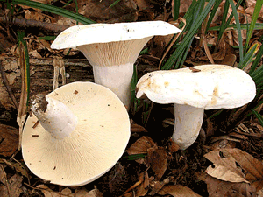
არყა
არყა (ლათ. Lactarius piperatus, Lactifluus piperatus) — საჭმელი სოკო რძიანა სოკოების გვარისა. ქუდი 5-20 სმ დიამეტრისაა, ძაბრისებრი, თეთრი, ქვედა მხარეზე ვიწრო, მჭიდროდ განლაგებული ფირფიტებია. რბილობი ძალიან მწარე და ცხარეა, რის გამოც „სოკო-პიმპილასაც“ უწოდებენ. გადატეხისას გამოყოფს თეთრ რძისმაგვარ სითხეს, რომელიც ჰაერზე მომწვანო-მოცისფრო ხდება. იზრდება ფოთლოვან ტყეებში, გვხვდება ზაფხულ-შემოდგომით. საჭმელად იხმარება ახალიცა და დამწნილებულიც.

Lactifluus piperatus (synonym Lactarius piperatus), commonly known as the peppery milk-cap, is a semi-edible basidiomycete fungus of the genus Lactifluus. Despite being edible, it is not recommended due to its poor taste, though can be used as seasoning when dried. The fruiting body is a creamy-white mushroom which is funnel-shaped when mature, with exceptionally crowded gills. It bleeds a whitish peppery-tasting milk when cut. Widely distributed across Europe and eastern North America, Lactifluus piperatus has been accidentally introduced to Australia. Mycorrhizal, it forms a symbiotic relationship with various species of deciduous tree, including beech, and hazel, and fruiting bodies are found on the forest floor indeciduous woodland.

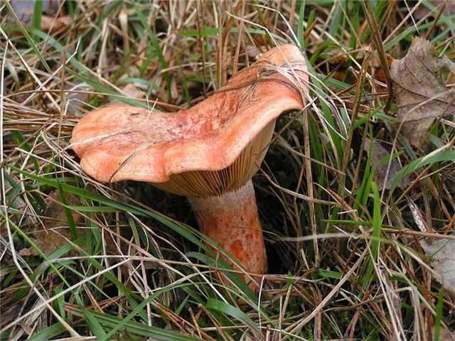
მჭადა (ჭეჭკეტა)
მჭადა სოკო (ლათ. Lactarius deliciosus) — ქუდიანი სოკო რძიანა სოკოების გვარისა. მისი ქუდის დიამეტრი 3-15 სმ აღწევს, ნარინჯისფერი (ფიჭვნარში) ან მოლურჯო-მომწვანოა (ნაძვნარში), კონცენტრული ზოლები დასდევს და ლორწოიანი ზედაპირი აქვს, ქვედა მხარეზე ნარინჯისფერი ფირფიტებია. ფეხი ქუდის ფერია. რბილობი გადატეხისას გამოყოფს ნარინჯისფერ სითხეს, რომელიც ჰაერზე მწვანდება. იზრდება ფიჭვნარსა და ნაძვნარში ზაფხულში და შემოდგომით. კარგი საჭმელი სოკოა, იხმარება ახალი, დამწნილებული და დამუჟუჟებული.

Lactarius deliciosus, commonly known as the Saffron milk cap, Red pine mushroom, is one of the best known members of the large milk-cap genus Lactarius in the order Russulales. It is found in Europe and has been accidentally introduced to other countries under conifers and can be found growing in pine plantations. Michael Kuo, primary founder of the MushroomExpert website, cites Belgian mycologist Jorinde Nuytinck who determined that the mushroom is a "genetically, morphologically, and ecologically distinct European species that does not occur in North America".^{[1]}
A fresco in the Roman town of Herculaneum appears to depict Lactarius deliciosus and is one of the earliest pieces of art to illustrate a fungus.^{[2]}
When grown in liquid culture, the mycelium of this fungus produces a mixture of fatty acids and various compounds such as chroman-4-one,Anofinic acid, 3-hydroxyacetylindole, ergosterol, and cyclic dipeptides.

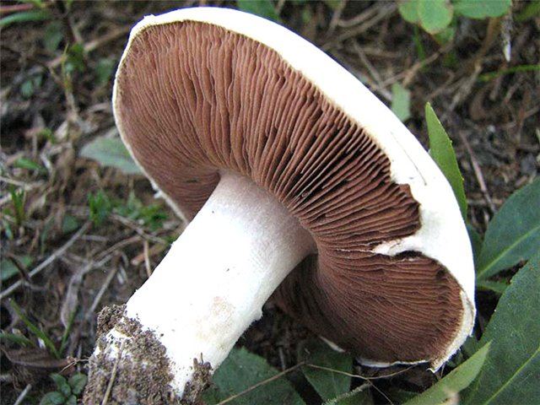
ქამა ( შამპინიონი)
ქამასოკო (შამპინიონი; ლათ. Agaricus) — ქუდიანი სოკოების გვარი. გვარის ყველა სახეობა ქამასოკოს სახელწოდებით არის ცნობილი. 300-მდე სახეობა გავრცელებულია მთელ დედამიწაზე. საქართველოში ქამასოკოს 12 სახეობა გვხვდება, რომელთაგან აღსანიშნავიაჩვეულებრივი ქამასოკო, ორსპორიანი ქამასოკო, ტყის ქამასოკო, მინდვრის ქამა, ქალაქის ანუ ტროტუარის ქამასოკო, მეჭეჭებიანი ქამასოკოდა სხვა.
ქამასოკოს სახეობები ერთმანეთისაგან ხშირად ძნელად გასარჩევია. ყველაზე ფართოდ არის გავრცელებული ჩვეულებრივი ქამასოკო (ლათ. Agaricus campestris), რომლის ქუდის დიამეტრია 3-10 სმ. ნაცრისფერია, ხორცოვანი; ქუდის რბილობი გადატეხისას ჰაერზევარდისფერდება. იზრდება ადრე გაზაფხულიდან ზამთრის პირამდე, ზოგჯერ მთელი წლის განმავლობაში ბაღებში, ბოსტნებში, ეზოებში, მინდვრებზე და ა.შ. საქართველოში გავრცელებული სახეობებიდან ერთი Agaricus xanthoderma — შხამიანია, სხვები იჭმება. ზოგჯერ ქამასოკოს (უფრო ზუსტად ორსპორიან ქამასოკოს) საგანგებოდაც აშენებენ სათბურებში, გაუქმებულ შახტებში ან სარდაფებში.

Agaricus is a genus of mushrooms containing both edible and poisonous species, with possibly over 300 members worldwide.^{[2][3]} The genus includes the common ("button") mushroom (Agaricus bisporus) and the field mushroom (Agaricus campestris), the dominant cultivated mushrooms of the West.
Members of Agaricus are characterized by having a fleshy cap or pileus, from the underside of which grow a number of radiating plates or gills on which are produced the naked spores. They are distinguished from other members of their family, Agaricaceae, by their chocolate-brown spores. Members ofAgaricus also have a stem or stipe, which elevates it above the object on which the mushroom grows, or substrate, and a partial veil, which protects the developing gills and later forms a ring or annulus on the stalk.

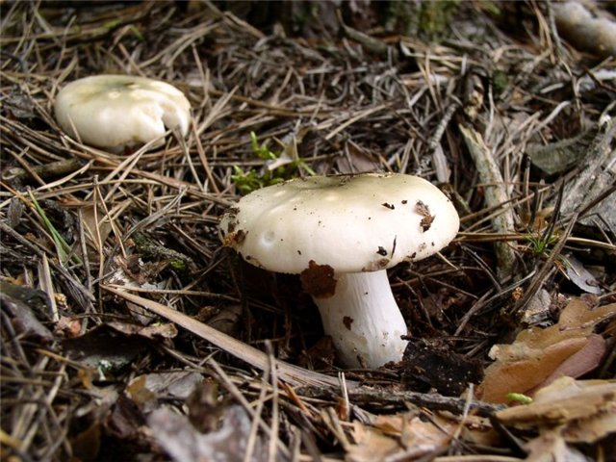

მტრედიო
მტრედიო (ლათ. Russula aeruginosa) — ქუდიანი სოკო ხრაშუნა სოკოების გვარისა. მისი ქუდის დიამეტრი 5-10 სმ აღწევს. თავდაპირველად ამობურცულია, შემდეგ კი ძაბრისებურად ჩაღრმავებული; ზედაპირი წებოვანია, ნაცრისფერ-მომწვანო ან ღია მწვანე. ქუდს ქვედა მხარეს თეთრი ან მოყვითალო ფირფიტები აქვს, ფეხი და რბილობი თეთრია. იზრდება წიწვოვან და ფოთლოვან ტყეებშიზაფხულში და შემოდგომით. საჭმელად ვარგა ახალი და

Russula aeruginea, also known as the grass-green Russula, the tacky green Russula, or the green Russula, is an inedible Russulamushroom. Widely distributed in northern temperate regions, it is usually found under birch, mostly in pine forests.

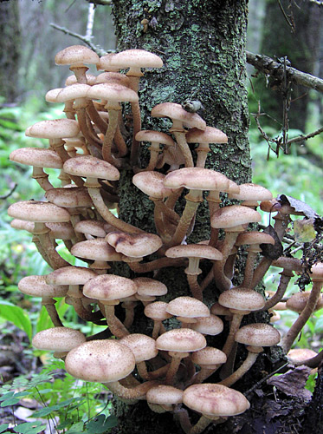
მანჭკვალა
მანჭკვალა (ლათ. Armillariella mellea) — ქუდიანი სოკო ტრიქოლომასებრთა ოჯახისა. ნაყოფსხეული შედგება ყვითელი ან მოყვითალო-ყავისფერი ქუდისა და ფეხისაგან. ქუდს ზედა მხარეს მურა ქერცლები აქვს, ქვედა მხარეს კი — მოთეთრო-მოყვითალო ფირფიტები. ფეხი საყელოიანია. იზრდება ჯგუფებად ცოცხალი ან გამხმარი ხეების ფესვებსა და ძირებზე შემოდგომით, იშვიათად ზაფხულში. საჭმელად იხმარება ნედლი, დამწნილებული და დამუჟუჟებული. პარაზიტია, აავადებს და ალპობს წიწვოვანი და ფოთლოვანი ხემცენარეებისა და ბუჩქების ფესვებს.

Armillaria mellea, commonly known as honey fungus, is a basidiomycete fungus in the genus Armillaria. It is a plant pathogen and part of acryptic species complex of closely related and morphologically similar species. It causes Armillaria root rot in many plant species and produces mushrooms around the base of trees it has infected. The symptoms of infection appear in the crowns of infected trees as discoloured foliage, reduced growth, dieback of the branches and death. The mushrooms are edible but some people may be intolerant to them. This species is capable of producing light via bioluminescence in its mycelium.
Armillaria mellea is widely distributed in temperate regions of the Northern Hemisphere. The fruit body or mushroom, commonly known as stump mushroom, stumpie, honey mushroom, pipinky or pinky, grows typically on hardwoods but may be found around and on other living and dead wood or in open areas.

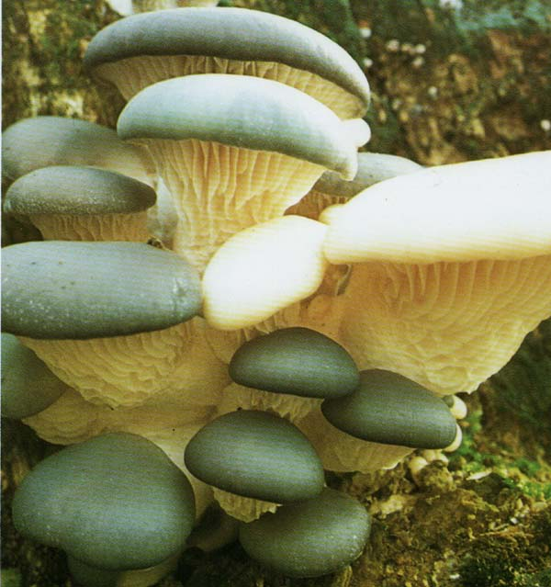
კალმახა (ხეთამხალი)
ხეთამხალი (კალმახა-სოკო;^{[1]} ლათ. Pleurotus ostreatus) — ქუდიანი სოკო. ქუდის დიამეტრი 15 სმ აღწევს, მოთეთრო, მონაცისფრო ან მურაა, გვერდელა. თეთრი, ექსცენტრული, იშვიათად ცენტრალური ფეხი აქვს ან სრულიად არ გააჩნია; სუბსტრატზე მიმაგრების ადგილას შებუსულია. იზრდება კრამიტისებურად დაწყობილ ჯგუფებად, როგორც ფოთლოვან, ისე წიწვოვან გამხმარ და დამპალ ხეებზეგაზაფხულიდან ზამთრის პირამდე; განსაკუთრებით ბევრია თელასა და წიფელზე. ერთ-ერთი საუკეთესო საჭმელი სოკოა. ცნობილია კალმახასოკოს, წიფლისსოკოს და ხისსოკოს სახელწოდებითაც.
ბევრ ქვეყანაში აშენებენ ხელოვნურად. იჭმება ახალი.

Pleurotus ostreatus, the oyster mushroom, is a common edible mushroom. It was first cultivated in Germany as a subsistence measure duringWorld War I^{[2]} and is now grown commercially around the world for food. It is related to the similarly cultivated "king oyster mushroom". Oyster mushrooms can also be used industrially for mycoremediation purposes.
The oyster mushroom is one of the more commonly sought wild mushrooms, though it can also be cultivated on straw and other media. It has the bittersweet aroma of benzaldehyde (which is also characteristic of anise or almonds).

